26.04.2020 Поддерживаю «Кубок памяти UA1DZ».
(Р-326М+ передающая приставка, 5 ватт, Delta Loop, Р-309 дополнительный приёмник (всегда выручает, если сложная обстановка)

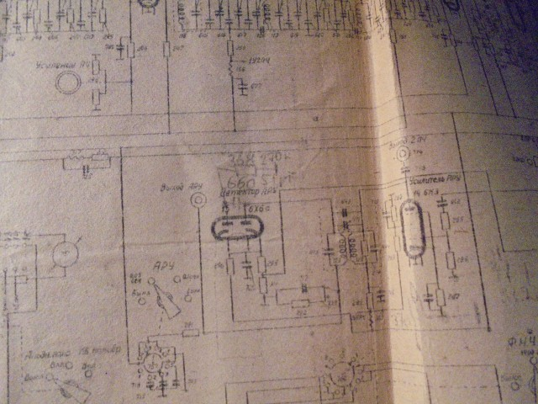

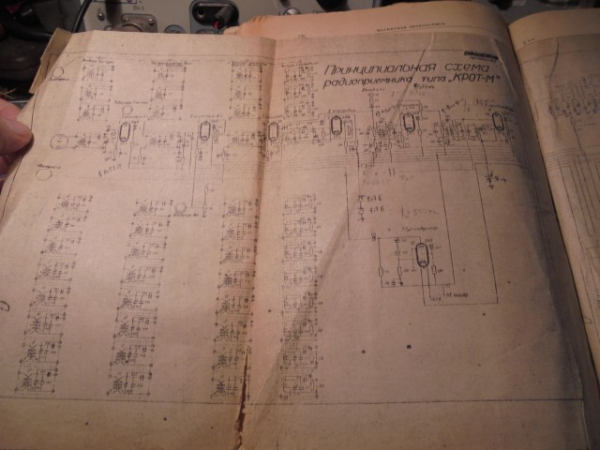

Я был знаком с Георгием, но не более чем «шапочно», у меня хранится «синька», кто постарше вспомнит, что это такое, с его пометками карандашом, какие изменения, и доработки нужно внести в знаменитый «Крот». Перестроить ПЧ с 115 кГц на 215 кГц, применить ЭМФ на 215 кгц.
Но… ничего этого я не смог осуществить, мой «Крот» просто рассыпался, керамика выработала всё что смогла! «Синьку» храню как память… Приёмник я кому отдал, «рука не поднялась разломать» , парень надеялся достать керамику…
После общения с Георгием, через моего друга Кольку UA1CAW, я уже никогда (!!) не верил никаким пустым словоблудиям- публикациям о каких-то конструкциях, которых в виде законченных конструкций никогда не существовали! У Георгия, если он что-то говорил, всегда существовала завершённая конструкция, всегда! Так же и у нашего Якова Семёновича UA1FA!
Георгий работал в эфире именно на «Кроте», хотя у него имелись гораздо более новые приёмники! Блестяще человек выступал в очных соревнованиях на самодельном аппарате на базе Р-311, ламповом, смеситель на двойном нувисторе, это подобие наших, ни от кого ничего не скрывал, всё показывал
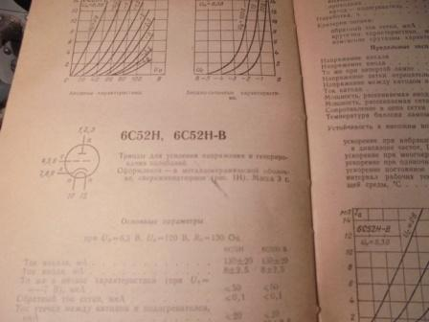

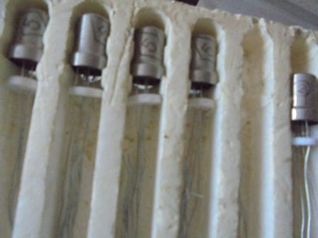
Лампы эти сверх- надёжные, высококачественные !
Мне не удалось увидеть то аппарат, на котором Георгий в очередной раз стал чемпионом.
Светлый был человек, интеллигент!

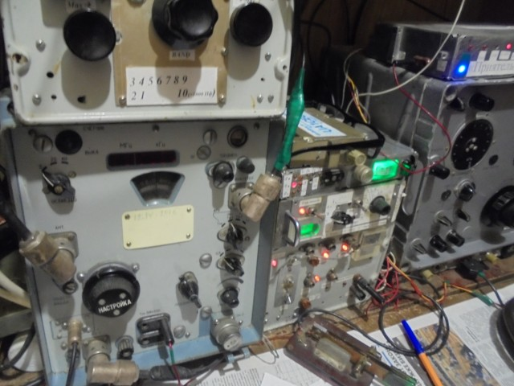

Включаю своё радио и начинаю поддерживать «Кубок памяти UA1DZ».

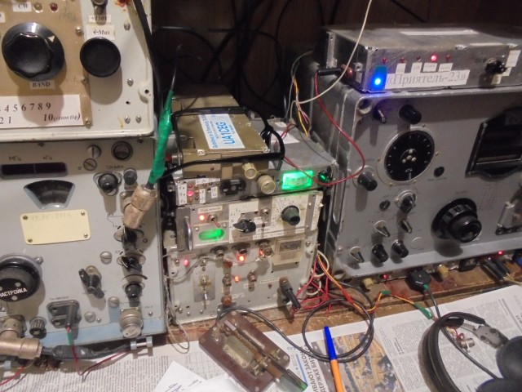

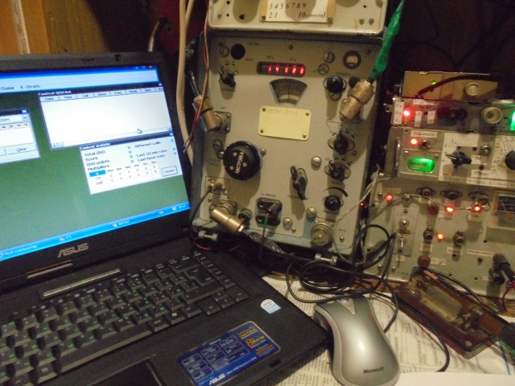

Компьютер у меня только для составления отчёта, т.е. принимать и передавать самому!
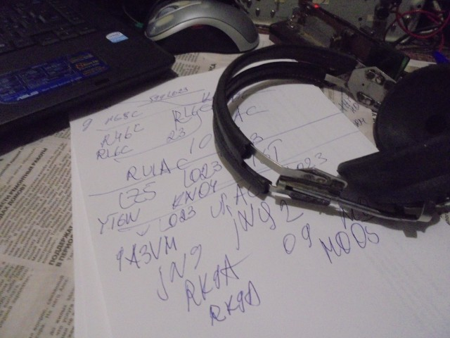

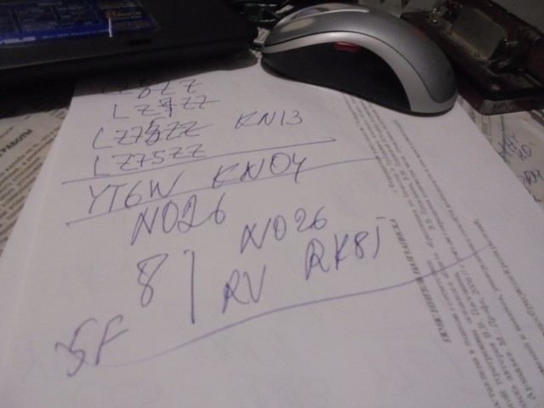
Компьютер помогает отслеживать уже состоявшиеся связи… Впрочем, я понадеявшись на свою память, пару повторов таки провёл, но мой компьютер сразу мне это указал. Но, заношу в отчёт, как принято.

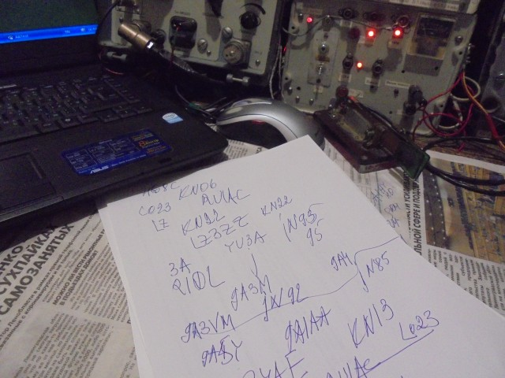

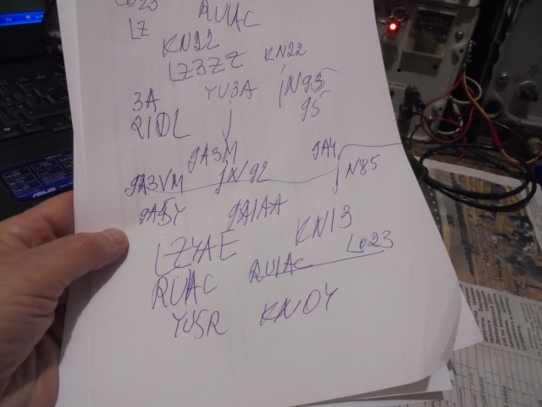

Естественно отвечают не все! Но, абсолютное большинство.

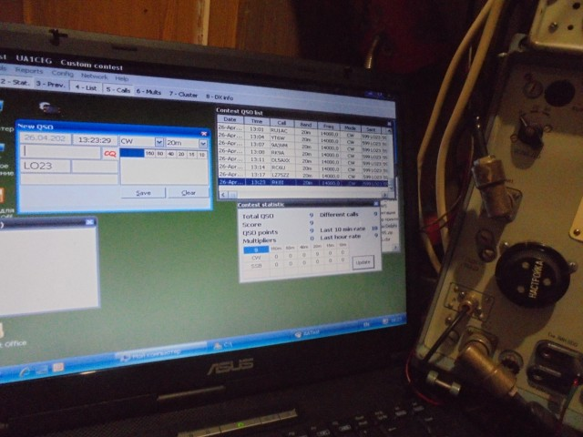

Провёл я 25 QSO.
Отчёт выслал, подтверждение получил.

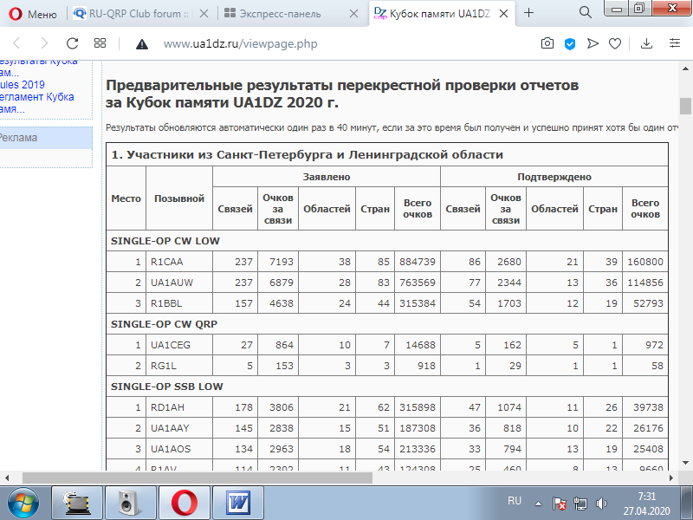

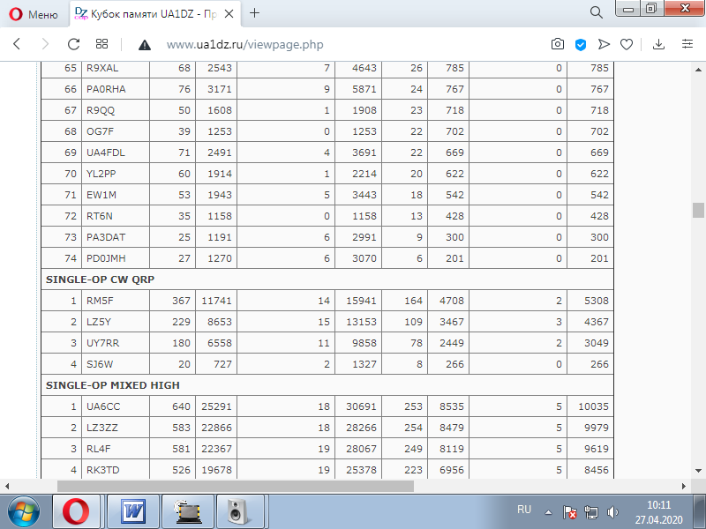

Естественно, коллеги, работая QRP, показывают неизмеримо выше результат. Но, я и не претендовал на высокий результат.
1 | UA6CC | 640 | 25291 | 18 | 30691 | 253 | 8535 | 5 | 10035
Бегло посмотрев, на текущий момент, из индивидуалов, лидирует Виктор UA6CC:
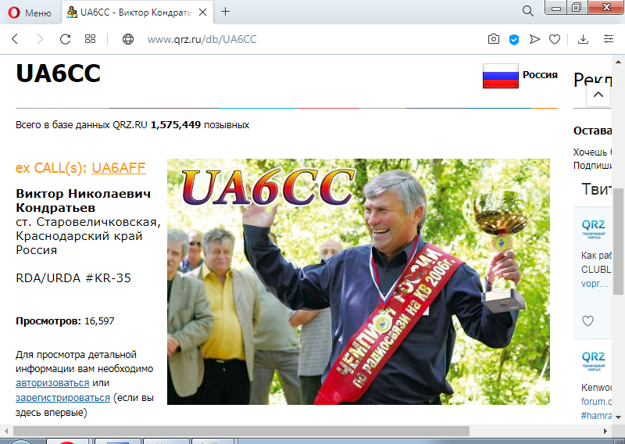

До встречи в эфире!
73! UA1CEG.

